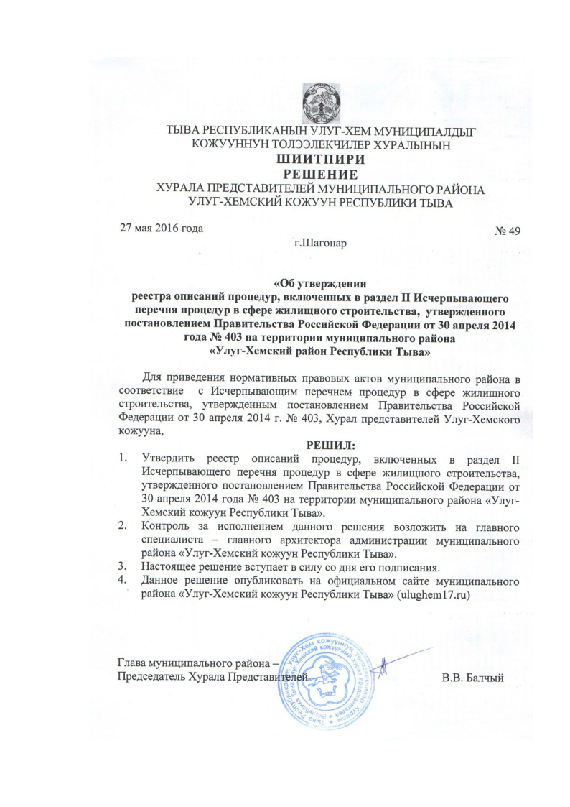

Утвержден
Решением Хурала представителей
Улуг-Хемского кожууна Республики Тыва
№ 49 от «27» мая 2016 года

Реестр описаний процедур,
включенных в Раздел II Исчерпывающего перечня процедур в сфере жилищного строительства,
утвержденный постановлением Правительства Российской Федерации от 30 апреля 2014 года № 403
на территории Улуг-Хемского кожууна Республики Тыва

Наименование процедуры в соответствие с перечнем процедур | Наименование и реквизиты (с указанием структурной единицы) нормативного правового акта субъекта Российской Федерации, муниципального правового акта, которым установлена процедура в сфере жилищного строительства | Наименование и реквизиты (дата и номер принятия), дата вступления в силу муниципального правового акта, которыми установлен порядок проведения процедуры с указанием структурной единицы (номера раздела, главы, статьи, части, пункта, подпункта) указанного закона или нормативного правового акта, в котором содержится норма, устанавливающая порядок проведения процедуры | Случаи, в которых требуется проведение процедуры | Установленные нормативным правовым актом субъекта Российской Федерации или муниципальным правовым актом
 |  |  |  | Перечень документов, которые заявитель обязан предоставить для проведения процедуры | Перечень документов, получаемых заявителем в результате проведения процедуры | Основания для отказа в принятии заявления и требуемых документов для проведения процедуры, основания для приостановления проведения процедуры | Основания для отказа в выдаче заключения, в том числе в выдаче отрицательного заключения, основание для не предоставления разрешения или отказа в иной установленной форме заявителю по итогам проведения процедуры | Срок проведения процедуры,  предельный срок предос  тавления заявителем документов, необходимых для проведения процедуры | Стоимость проведения процедуры для заявителя или порядок определения такой стоимости | Форма подачи заявителем документов на проведение процедуры (на бумажном носителе или в электронной форме) | Орган (организация), осуществляющий проведение процедуры
1 | 2 | 3 | 4 | 5 | 6 | 7 | 8 | 9 | 10 | 11 | 12
№ 130 - Предоставление решения о согласовании архитектурно-градостроительного облика объекта | Решение Хурала представителей городского поселения г. Шагонар Улуг-Хемского кожууна Республики Тыва № 39 от 24 августа 2011 г. «Об утверждении Правил землепользования и застройки городского поселения г. Шагонар Улуг-Хемский кожуун Республики Тыва»  - Постановление администрации городского поселения г. Шагонар Улуг-Хемского кожууна Республики Тыва № 59 от 12 июля 2011 г. «Об утверждении Правил землепользования и застройки городского поселения г. Шагонар Улуг-Хемский кожуун Республики Тыва; | Постановление администрации Улуг-Хемского кожууна Республики Тыва № 356 от 18.05.2016 г. «Об утверждении правил благоустройства на территории Улуг-Хемского кожууна Республики Тыва;  Постановление администрации Улуг-Хемского кожууна Республики Тыва № 357 от 18.05.2016 г. «Об утверждении административного регламента предоставления муниципальной услуги по предоставлению решению о согласовании архитектурно-градостроительного облика объекта» | Рассмотрение предложений по застройке территории и подготовка рекомендаций по использованию земельных участков в зоне особого регулирования | Эскизные проекты объектов капитального строительства и реконструкции объектов, расположенных в зоне особого регулирования и исторической зоне; объектов, значимых в масштабе города и формирующих архитектурно-художественный облик  1) заявление;  2) копия документа, удостоверяющего личность заявителя (заявителей), являющегося физическим лицом, либо личность представителя физического или юридического лица;  3) копия документа, удостоверяющего права (полномочия) представителя физического или юридического лица, если с заявлением обращается представитель заявителя (заявителей). | Решение о согласовании архитектурно-градостро-ительного облика объекта или мотивированный отказ | Не установлены | Отсутствие документов, предусмотренных пунктом 2.7. настоящего Административного регламента;  получение ответа государственных органов, органов местного самоуправления и (или) подведомственных государственным органам и органам местного самоуправления организаций об отсутствии в их распоряжении документов (их копий или сведений, содержащихся в них), предусмотренных пунктом 2.8. настоящего Административного регламента, если заявитель не представил их самостоятельно. | 30 дней | Бесплатно | На бумажном носителе и в электронной форме | Администрация Улуг-Хемского кожууна, главный архитектор Улуг-Хемского кожууна
№ 132 - Предоставление разрешения на осуществление земляных работ | Решение Хурала представителей муниципального района «Улуг-Хемский кожуун Республика Тыва» № 009 от 31.05.2011 г. «Об утверждении устава муниципального района «Улуг-Хемский кожуун Республики Тыва»  Постановление администрации Улуг-Хемского кожууна Республики Тыва № 356 от 18.05.2016 г. «Об утверждении правил благоустройства на территории Улуг-Хемского кожууна Республики Тыва; | Постановление администрации Улуг-Хемского кожууна Республики Тыва № 358 от 18.05.2016 г. «Об утверждении административного регламента предоставления муниципальной услуги по предоставлению разрешения на осуществление земляных работ» | В случае необходимости  производства всех видов  земляных работ  (производство дорожных,  строительных, аварийных и  прочих работ) | - заявление о предоставлении  муниципальной услуги;  - чертежи проектной  документации или схемы;  - проект производства работ,  согласованный со службами;  - схему производства работ,  согласованную с  владельцами подземных и  надземных инженерных  сетей и землепользователей,  и акт согласования | Выдача ордеров на проведение земляных работ или мотивированный отказ | Не установлены | Несоответствие представленных документов требованиям, предусмотренным настоящим Регламентом;  - отсутствие полномочий у заявителя;  - отсутствие технических условий на подключение к объектам инфраструктуры;  - отсутствие согласований производства земляных работ с владельцами подземных инженерных сетей и с землепользователями. | 10 дней | На бесплатной основе | На бумажном носителе или в электронной форме | Администрация Улуг-Хемского кожууна, главный архитектор Улуг-Хемского кожууна
№ 135 - Принятие решения о предоставлении в собственность земельного участка для индивидуального жилищного строительства гражданам, имеющим 3 и более детей | Закон Республики Тыва «О земле» от 27.11.2004 г. № 886 ВХ-1;  Решение Хурала представителей муниципального района «Улуг-Хемский кожуун Республика Тыва» № 009 от 31.05.2011 г. «Об утверждении устава муниципального района «Улуг-Хемский кожуун Республики Тыва» | Постановление администрации Улуг-Хемского кожууна Республики Тыва № 356 от 18.05.2016 г. «Об утверждении правил благоустройства на территории Улуг-Хемского кожууна Республики Тыва;  - Решение Хурала представителей городского поселения г. Шагонар Улуг-Хемского кожууна Республики Тыва № 59 от 12 июля 2011 г. «Об утверждении Правил землепользования и застройки городского поселения г. Шагонар Улуг-Хемский кожуун Республики Тыва»;  - Постановление администрации Улуг-Хемского кожууна Республики Тыва № 359 от 18.05.2016 г. «Об утверждении административного регламента предоставления муниципальной услуги по принятию решения о предоставлении в собственность земельного участка для индивидуального жилищного строительства гражданам, имеющим 3 и более детей» | В случае предоставления земельных участков для индивидуального жилищного строительства | - заявление предоставления муниципальной услуги; документ о рождении детей; справка о составе семьи; подтверждение органа опеки и попечительства об отсутствии судебного решения о лишении родительских прав, либо об ограничении родительских прав, согласие на обработку данных, справка о регистрации; акт о проверке социально-бытовых условий | Нормативно правовой документ о предоставлении земельного участка | Не установлены | Если право на бесплатное получение земельного участка в соответствии с законодательством было реализовано;  если граждане поставлены на учет как желающие приобрести бесплатно земельный участок в ином муниципальном образовании | 30 дней | бесплатно | На бумажном носителе и в электронной форме | Администрация Улуг-Хемского кожууна,  специалист по земельным и имущественным отношениям администрации Улуг-Хемского кожууна
№ 136 - Принятие решения о бесплатном предоставлении гражданину земельного участка для ИЖС в случаях, предусмотренных законами субъекта РФ | Закон Республики Тыва «О земле» от 27.11.2004 г. № 886 ВХ-1;  Решение Хурала представителей муниципального района «Улуг-Хемский кожуун Республика Тыва» № 009 от 31.05.2011 г. «Об утверждении устава муниципального района «Улуг-Хемский кожуун Республики Тыва»;  Решение Хурала представителей муниципального района «Улуг-Хемский кожуун Республики Тыва» № 162 от 25.12.2013 г. «Об утверждении Положения о порядке бесплатного предоставления в собственность граждан земельного участков для индивидуального жилищного строительства из земель, находящейся в муниципальной собственности на территории муниципального района «Улуг-Хемский кожуун Республики Тыва» | - Постановление администрации Улуг-Хемского кожууна Республики Тыва № 360 от 18.05.2016 г. «Об утверждении административного регламента предоставления муниципальной услуги по принятию решения о бесплатном предоставлении гражданину земельного участка для ИЖС в случаях, предусмотренных законами субъекта РФ» | В случае предоставление земельных участков для индивидуального жилищного строительства | - заявление предоставления муниципальной услуги; документ о рождении детей; справка о составе семьи; подтверждение органа опеки и попечительства об отсутствии судебного решения о лишении родительских прав, либо об ограничении родительских прав, согласие на обработку данных, справка о регистрации; акт о проверке социально-бытовых условий | Нормативно правовой документ о предоставлении земельного участка | Не установлены | - если право на бесплатное получение земельного участка в соответствии с законодательством было реализовано;  - если граждане поставлены на учет как желающие приобрести бесплатно земельный участок в ином муниципальном образовании | 30 дней | бесплатно | На бумажном носителе и в электронной форме | Администрация Улуг-Хемского кожууна,  специалист по земельным и имущественным отношениям администрации Улуг-Хемского кожууна

